**ПАМЯТКА ДЛЯ ПАЦИЕНТА _____________________№ карты_____________дата__________**

**ПИТАНИЕ ПРИ ХРОНИЧЕСКОМ ХОЛЕЦИСТИТЕ**

**Правильное питание может обеспечить длительное состояние ремиссии.**

И напротив, способствуют обострению хронического холецистита употребление жирной и острой пищи, алкоголя, холодных и газированных напитков.

КОНЦЕПЦИЯ ДИЕТЫ

Рекомендуется частое дробное - 5 – 6 раз в сутки - питание в одни и те же часы, что способствует лучшему оттоку желчи.

Блюда для диеты при холецистите готовят преимущественно на пару или отваривают. Допустимы запеченые блюда.

Жиры предпочтительнее вводить в виде растительных масел, прежде всего из-за их хорошего желчегонного действия. Для больного калькулезным холециститом суточная норма растительного масла составляет 20-30 мл, и это количество делят на несколько приемов. При наличии бескаменного холецистита в ежедневный рацион включают 30-50 мл растительного масла.

РЕКОМЕНДУЮТСЯ:

* нежирные сорта мяса, птицы
* творог и другие молочные продукты
* 2 яйца в неделю (в виде омлета и сваренными всмятку). При наличии камней и желчном пузыре или во время обострения воспалительного процесса рекомендуется есть яйца только в виде паровых белковых омлетов, чтобы не вызвать приступ печеночной колики и не усилить болевые ощущения;
* овощи – морковь, картофель, огурцы, свекла, кабачки, капуста, баклажаны, помидоры
* сладкие фрукты, ягоды
* черствый хлеб и другие мучные продукты
* растительное масло (только в готовое блюдо, чтобы не подвергать его нагреванию, иначе оно потеряет свои целебные свойства)
* сливочное масло (15-20 г в день), немного сметаны и сливок
* 50-70 г сахара в сутки, включая и добавленный в блюда

ИСКЛЮЧАЮТСЯ:

* фасоль и другие бобовые культуры, щавель, шпинат, а также грибы
* жирное мясо: свинина, баранина, гусь, утка
* копчености, маринады, рыба жирных сортов, печенка
* шоколад, какао, сдобное тесто
* кофеин, табак, алкоголь
* консервы
* крепкие мясные, рыбные, грибные бульоны, пряности

ПРИ ОБОСТРЕНИИ ДИЕТА БОЛЕЕ ЩАДЯЩАЯ

Блюда отваривают или готовят на пару, всё в протертом виде:

протертые слизистые супы, каши, нежирное мясо, рыба

творог, белые сухари

Питьё – отвар шиповника, фруктовые соки, некрепкий чай, минеральная вода без газа в теплом виде

ПРИМЕРНОЕ МЕНЮ

**1-й завтрак:** пудинг творожный, каша овсяная с растительным маслом, чай.

**2-й завтрак:** яблоки свежие.

**Обед:** щи вегетарианские на растительном масле, мясо отварное, морковь, тушенная на растительном масле, компот из сухофруктов.

**Полдник:** отвар шиповника.

**Ужин:** рыба отварная, картофель отварной с растительным маслом, котлеты капустные на растительном масле, чай.

**На ночь:** кефир.

**На весь день:** хлеб пшеничный - 150 г, ржаной - 100 г, сахар - 30 г, масло сливочное - 10 г.

ПРИМЕРНЫЕ РЕЦЕПТЫ

**ПОМИДОРЫ, ФАРШИРОВАННЫЕ ЯБЛОКАМИ**

2 помидора, 150 г сладких яблок, 25 г очищенных грецких орехов, 50 мл сливок, лимонный сок, сахар, соль.

Яблоки очистить от кожуры и сердцевины, нарезать мелкими кубиками и сбрызнуть их лимонным соком. Добавить измельченные орехи, сахар и соль. Заправить смесь частью сливок и все тщательно перемешать. Помидоры помыть, срезать верхнюю часть, из середины чайной ложкой аккуратно извлечь мякоть. Подготовленным яблочным фаршем заполнить помидоры, выложить их на блюдо и полить оставшимися сливками.

**БУЛЬОН С РИСОМ И ПОМИДОРАМИ**

150 г костей, 60 г мяса {для оттяжки), 25 г рисовой крупы, 30 г помидоров, 4 г зелени петрушки, соль.

Помидоры бланшировать и очистить их от кожицы. Затем разрезать на дольки, удалить семена и нарезать на кусочки. После этого припустить помидоры в небольшом количестве бульона. Отдельно сварить рис в подсоленной воде и откинуть его на дуршлаг. Зелень петрушки ошпарить и нашинковать. При подаче в тарелку положить помидоры, рис, петрушку и залить горячим бульоном.

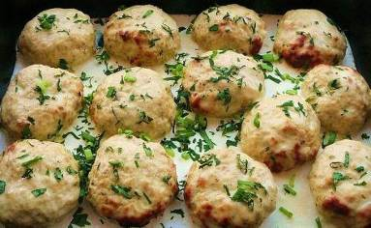**БИТОЧКИ КУРИНЫЕ**

80 г куриного фарша, 30 мл воды, 4 яичных белка, 3 г сливочного масла, соль.

В дважды пропущенный через мясорубку куриный фарш добавить воду, яичный белок, масло, соль и хорошо перемешать. Из приготовленной массы сформовать котлеты. Готовить их на пару.

**КАБАЧКИ В ОВОЩНОМ СОУСЕ**

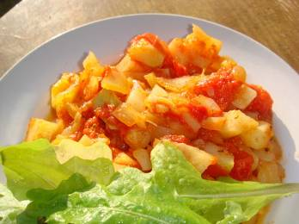 150 г кабачков, 60 г помидоров, 10 г зеленого салата, 10 г зелени петрушки, 5 г укропа, 10 мл растительного масла, 25 г зеленого лука, 10 г муки, 3 г сахара.

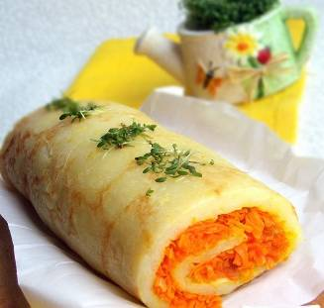Кабачки очистить от кожицы. Ранние нарезать кружками, поздние — дольками, предварительно удалив сердцевину. Нарезанные кабачки запанировать в муке и обжарить в масле (1/2 нормы). Зеленый лук нашинковать, слегка спассеровать в оставшемся масле. Добавить к нему нарезанные листья салата, зелень петрушки и помидоры (небольшими дольками). Все тушить 10 мин. Полученный соус заправить солью и сахаром. Подавать кабачки в холодном виде, посыпав рубленым укропом. Листья салата можно заменить молодой ботвой свеклы.

**РУЛЕТ КАРТОФЕЛЬНЫЙ С МОРКОВЬЮ**

170 г картофеля, 1/2 яйца, 5 г пшеничной муки, 5 г сливочного масла, 5 г сметаны, 3 г сухарей.

Для фарша: 30 г моркови, 15 г творога, 1/4 яйца, 2 г сахара, 2 г сливочного масла.

Клубни отварить, размять, добавить яйцо, муку и приготовить пюре. Разложить массу ровным слоем на смоченную водой марлю или салфетку. На середину положить фарш, соединить края и защипать их, придав изделию форму рулета. Осторожно переложить его на смазанный маслом противень (швом вниз), смазать сметаной с яйцом, посыпать сухарями, сделать несколько проколов спичкой (или вилкой) и запечь в горячей духовке. Приготовление фарша: морковь нашинковать и потушить с добавлением молока и масла. Затем охладить ее, пропустить через мясорубку (или размять толкушкой), соединить с протертым творогом, сахаром, яйцом (можно добавить немного муки). Готовый рулет разрезать на порции. Подавать со сметаной.